高二年级生物学第10课时《选修3专题2植物细胞工程（3）》

课后作业

**一、选择题**

1．辣椒素作为一种生物碱广泛用于食品保健、医药工业等领域，辣椒素的获得途径如图。以下叙述不正确的是



A．组织培养的培养基中需要加入有机营养和植物激素

B．用高压蒸汽灭菌法处理外植体和培养基

C．①和②分别表示脱分化和再分化过程

D．果实细胞的基因型与外植体基因型相同

2．为给工厂化繁殖脱毒甘薯苗提供技术支持，科研人员利用植物组织培养技术研究甘薯茎尖（外植体）大小对诱导分化苗和脱毒苗的影响，结果如表所示，下列相关叙述错误的是

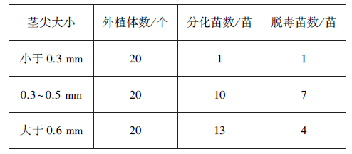

A．不同培养阶段培养基中激素种类和比例应适时调整

B．脱分化过程中应给予充足光照使其进行光合作用

C．可利用病毒cDNA 制作探针对甘薯苗进行病毒检测

D．0.3～0.5mm大小的茎尖有利于脱毒甘薯苗的培养

3．在应用农杆菌侵染植物叶片获得转基因植株的常规实验步骤中，不需要的是

A．用选择培养基筛选导入目的基因的细胞

B．用携带目的基因的农杆菌侵染植物细胞

C．用适当比例的生长素和细胞分裂素诱导愈伤组织生芽

D．用聚乙二醇诱导转基因细胞的原生质体融合

4．驱蚊草含有香茅醛，能散发出一种特殊的柠檬型香气，从而达到驱蚊且对人体无害的效果。驱蚊草是把天竺葵的原生质体和香茅草的原生质体进行诱导融合培育而成的。下列关于驱蚊草培育的叙述，错误的是

A．驱蚊草的培育属于细胞工程育种，优点是克服了远缘杂交不亲和的障碍

B．驱蚊草培育过程要用到纤维素酶、果胶酶、PEG等试剂或电刺激等方法

C．驱蚊草培育过程不同于植物组织培养，无细胞脱分化和再分化的过程

D．驱蚊草培育利用了植物体细胞杂交技术，发生了染色体数目变异

5．下图列举了几种植物的育种方式，下列相关叙述正确的是

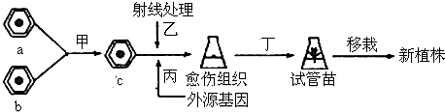

A．甲过程形成的c细胞内的染色体数一定是a细胞内染色体数的两倍

B．乙方式射线处理后可以获得大量的具有有利性状的材料

C．通过丁方式，细胞c发育成新植株涉及到同源染色体的联会与分离

D．与杂交育种相比，丙方式能克服远缘杂交不亲和的障碍

6．酵母菌细胞壁的主要成分是几丁质。酿酒酵母产酒精能力强，但没有合成淀粉酶的能力；糖化酵母能合成淀粉酶，但酒精发酵能力弱。科研人员通过两种途径改良酵母菌种，实现以淀粉为底物高效生产酒精的目的。下列叙述正确的是

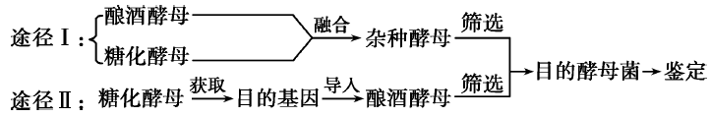

A．途径Ⅰ需用纤维素酶处理酵母菌，再利用PEG诱导融合

B．途径Ⅱ需要以淀粉酶基因作为目的基因构建表达载体

C．途径Ⅰ和途径Ⅱ最终获得的目的酵母菌染色体数目相同

D．以淀粉转化为还原糖的效率作为最终鉴定目的菌的指标

**二、非选择题**

1．草莓常用匍匐茎进行营养繁殖，植株若感染病毒易传播给后代，病毒在作物体内积累，会导致产量降低，品质变差。科研人员通过一系列的方法、步骤，建立了草莓脱毒快速繁殖体系。

（1）外植体经过_______________等过程能够发育成完整植株，体现了植物细胞有____________。若培育脱毒组培苗，通常选取植株分生组织（如茎尖或根尖）作为外植体的主要原因是_____________________________________________。

（2）在超净工作台上，先后用75%酒精和0.1%的氯化汞对草莓匍匐茎尖进行___________，每次处理后均需用_______________冲洗3至5次，然后接种到经_______________的培养基上。

（3）图1是两种植物激素不同浓度与形成芽、根、愈伤组织的关系，其中植物激素Y属于_________________（生长素类、细胞分裂素类）激素。

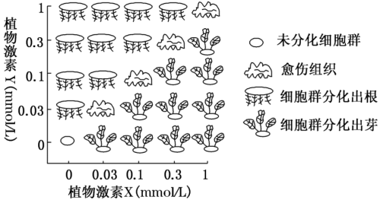

图1 不同植物激素浓度与芽、根、愈伤组织的关系

（4）科研人员进一步用不同浓度和比例的植物激素处理外植体，一段时间后观察结果如下表：

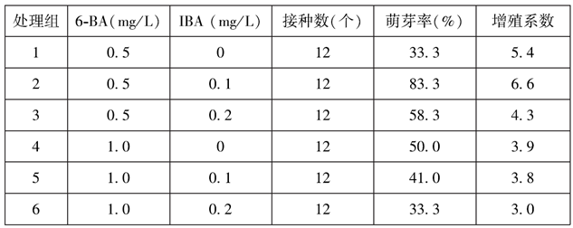

萌芽率（%）=草莓外植体萌芽数/草莓外植体总接种数×100%

增殖系数=草莓组培苗增殖腋芽数/草莓组培苗总接种数

从表中可以看出，处理组_________草莓的萌芽率和增殖系数显著高于其他组，该组激素配比可用于草莓的快速繁殖。若将组培苗移植到大田中种植，还需要__________。结合图1分析，此时6-BA与IBA比值应__________（大于1、等于1、小于1）。

2．红豆杉能产生抗癌药物紫杉醇，为了培养产生紫杉醇的柴胡，科研人员将红豆杉（2n=24）与柴胡（2n=12）进行了不对称体细胞杂交。

（1）科研人员剥离红豆杉种子的胚作为外植体接种于经过__________处理的培养基上，诱导形成愈伤组织。选用胚作为外植体是因为胚的分化程度低，易于__________。

（2）将红豆杉愈伤组织和柴胡愈伤组织用__________酶分别处理，各自获得有活力的原生质体。用一定剂量的紫外线照射红豆杉原生质体，破坏部分染色体，与未经紫外线照射的柴胡原生质体用化学诱导剂__________诱导融合，得到融合细胞。

（3）诱导融合后，科研人员只统计了7组染色体数目不大于24条的细胞，如表所示。

|  |  |  |  |  |  |  |  |
| --- | --- | --- | --- | --- | --- | --- | --- |
| 材料 | 融合细胞组号 | | | | | | |
|  | 1 | 2 | 3 | 4 | 5 | 6 | 7 |
| 染色体数（条） | 9﹣11 | 12 | 12﹣14 | 12﹣16 | 13 | 14 | 24 |

①科研人员筛选的目标细胞不包括染色体数目大于24 条的细胞，因为柴胡细胞染色体数为12条，并且红豆杉细胞__________。

②实验时，科研人员判断组号为__________的细胞为杂交细胞，并进一步采用PCR方法鉴定这几组细胞。PCR扩增DNA时，需要分别以__________引物，扩增红豆杉、柴胡和杂交细胞的DNA，观察并比较扩增DNA的电泳结果。

（4）红豆杉和柴胡的__________较远，两种植物细胞的染色体间排斥较为明显，应在能够高效合成紫杉醇的杂交细胞中选择__________的核基因含量较低的杂交细胞进行培养。

3．DHA对脑神经发育至关重要。以A、B两种单细胞真核藻为亲本，利用细胞融合技术选育高产DHA融合藻。两种藻特性如下表。

|  |  |  |  |  |
| --- | --- | --- | --- | --- |
| 亲本藻 | 优势代谢类型 |  | 固体培养基  上藻落直径 |  |
| A藻 | 自养 | 0.06 | 小 | 0.7 |
| B藻 | 异养 | 0.14 | 大 | 无 |

据表回答：

（1）选育的融合藻应具有A藻__________与B藻__________的优点。

（2）诱导融合前需用纤维素酶处理两种藻，其目的是获得__________。

（3）通过以下三步筛选融合藻，步骤__________可淘汰B藻，步骤__________可淘汰生长速率较慢的藻落，再通过步骤__________生产所需的融合藻。

步骤a：观察藻落的大小

步骤b：用不含有机碳源(碳源——生物生长的碳素来源)的培养基进行光照培养

步骤c：测定DHA含量

（4）以获得的融合藻为材料进行甲、乙、丙三组试验，结果如下图。

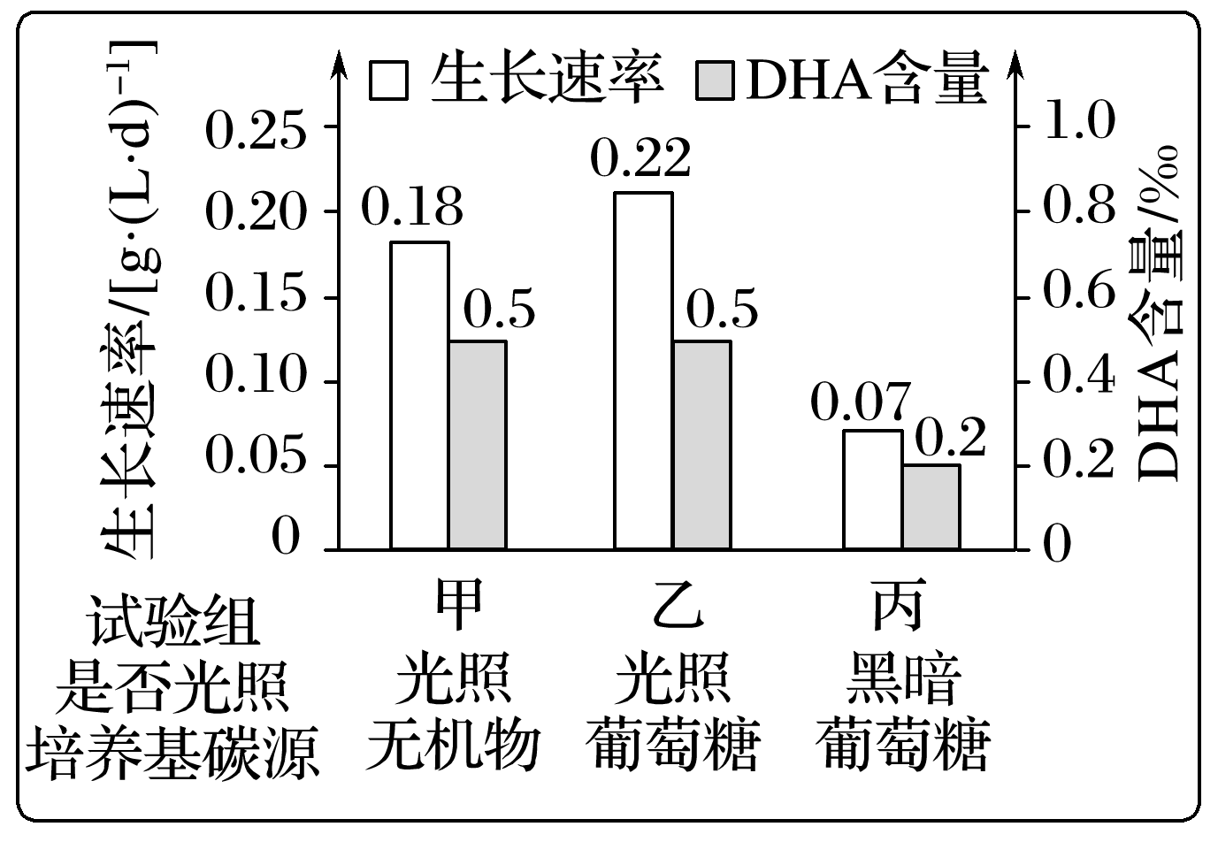

①甲组条件下，融合藻产生[H]的细胞器是__________；丙组条件下产生ATP的细胞器是__________。

②与甲、丙两组相比，乙组融合藻生长速率较快，原因是在该培养条件下__________。

甲、乙两组DHA产量均较高，但实际生产中往往采用甲组的培养条件，其原因是__________________________________________________________________。